1. Υπολογίζω τα **γινόμενα** ( με τη βοήθεια των μηδενικών ) *Βαθμός 1*

Όνομα:........................................

Ημερομηνία: ..............................

Βαθμός: ....................................

α. 30Χ 6 =…….. β. 20Χ 50 =…….. γ. 400 Χ 2 =…….. δ. 40 Χ 7 =……….

2.Υπολογίζω τα **γινόμενα** ( με ανάλυση ) *Βαθμός 1*

α. 12 Χ 6 = …………………………………. β. 25 Χ 3= …………………………

γ. 16 Χ 4 = ………………………………… δ. 18 Χ 5= …………………………

3. Υπολογίζω το **πηλίκο** και το **υπόλοιπο** σε κάθε διαίρεση και **επαληθεύω με την αντίστροφη πράξη** *Βαθμός 2*

**πηλίκο**(χωράει) **υπόλοιπο**(περισσεύει) **Επαλήθευση**

α. 27: 3 = ………. ……… ………………………………….

β. 35: 7 = ………. ……… ………………………………….

γ. 28: 9 = ………. ……… ………………………………….

δ. 62: 10 = ………. ……… ………………………………….

4. Κάνω κάθετα τις πράξεις: *Βαθμός 2*

α. 1.456 + 527 β. 820 - 256 γ. 85 Χ 4 δ. 145 Χ 7

δ.

γ.

β.

α.

**5. Λύνω προβλήματα** *Βαθμός 4*

α. Στο ελαιοτριβείο του χωριού ξεφορτώνονται καθημερινά **300 σακιά ελιές**.

Πόσα σακιά ελιές ξεφορτώνονται σε μια εβδομάδα; **( 7 ημέρες )**

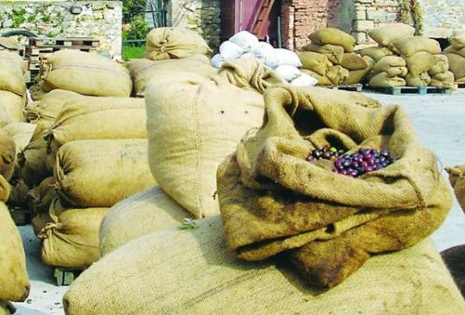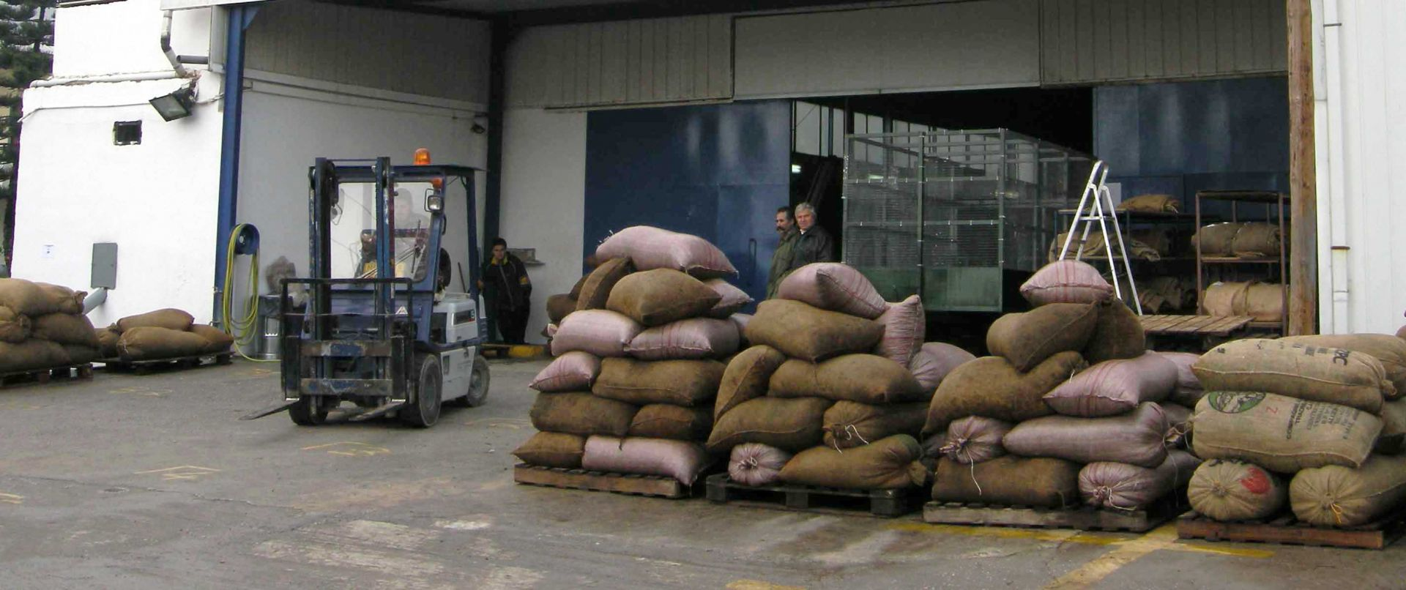

Σκέψη Λύνω

................................

...............................

Θα κάνω .........................

Απαντώ:.....................................................................................................

β. Από **367 κιλά ελαιοπυρήνα** που συνθλίβονται , πετάγονται τα **122** και το **υπόλοιπο** είναι καθαρό ελαιόλαδο. Πόσα κιλά είναι **το καθαρό ελαιόλαδο**;

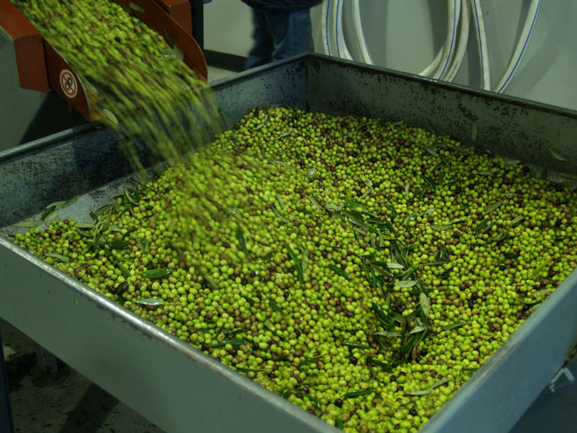

Σκέψη Λύνω

Λέξη-κλειδί.......................

Ζητώ το .........................

Θα κάνω .........................

Απαντώ:.....................................................................................................

γ. Το ελαιοτριβείο μέχρι το μεσημέρι παράγει **1.500 κιλά λάδι** και μέχρι το βράδυ παράγει άλλα **1.350 κιλά λάδι**. Πόσα κιλά λάδι παράγει **συνολικά** την ημέρα;

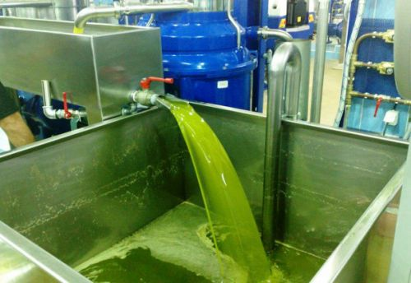

Σκέψη Λύνω

Λέξη-κλειδί.......................

Ζητώ το .........................

Θα κάνω .........................

Απαντώ:.....................................................................................................

δ. **Τα 5 σακιά** ελιές βγάζουν **50 κιλά λάδι**. **Το ένα σακί** ελιές πόσα κιλά λάδι βγάζει;

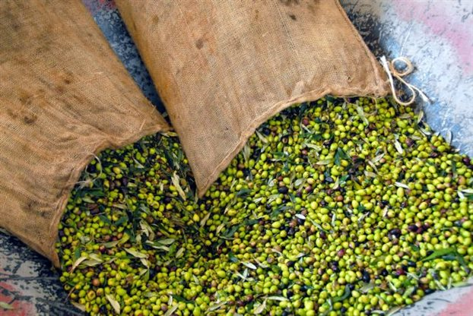

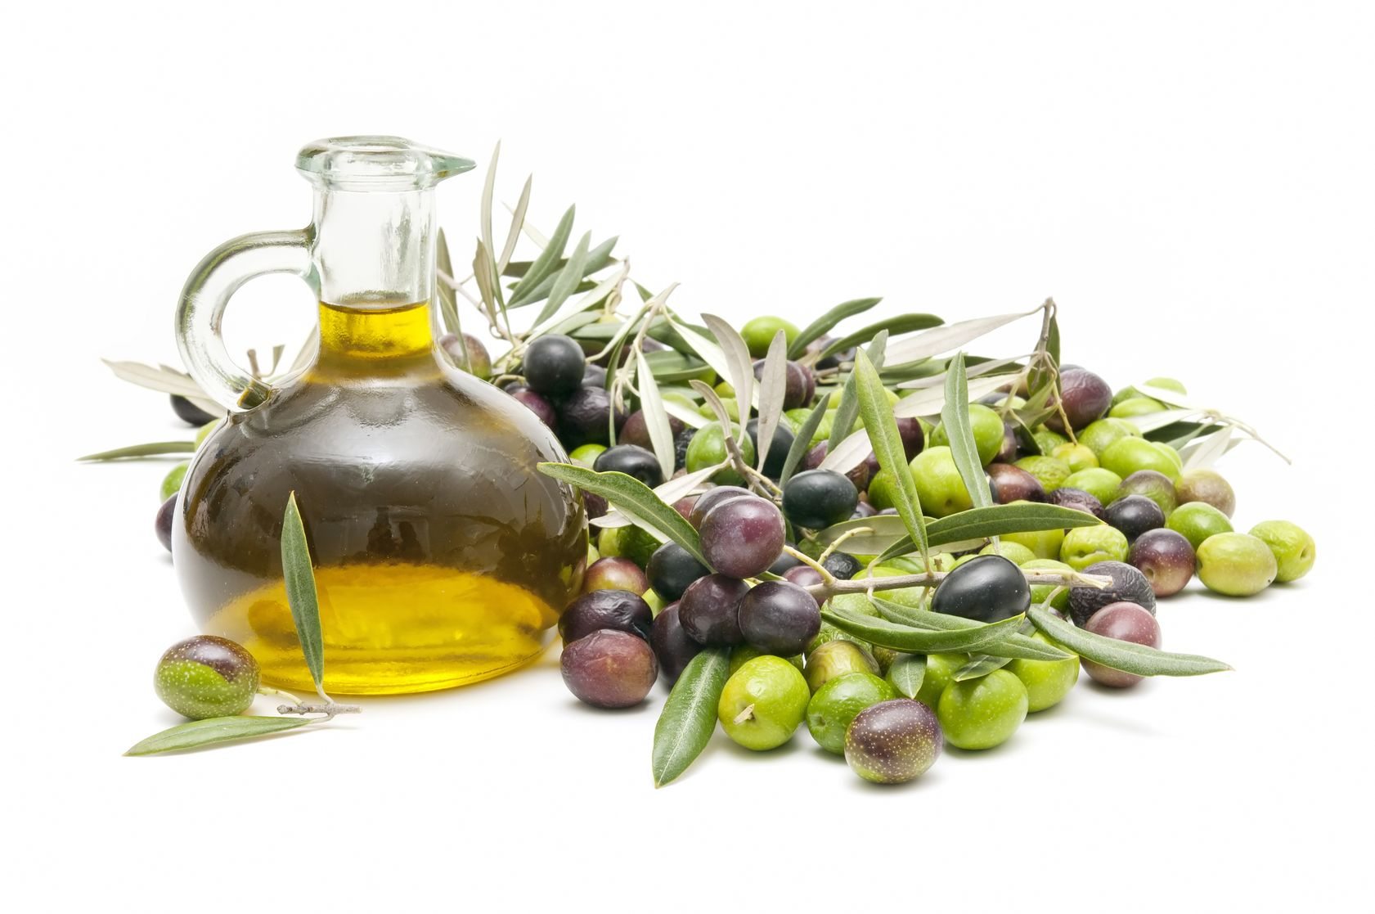

Σκέψη

....................................

.....................................

.....................................

Απαντώ:....................................................................................